（平成30年度公民館等活性化モデル事業）
館名 | ○尾道市向東公民館
事業名 | 地域の宝を探せ大作戦  ～環・輪・和・話で繋がるまちづくり～
趣旨 | ○子供たちの郷土愛の育成。  ○地域で子供を育てる風土づくり。  ○子供たちの自主性・自立性の向上。  ○子供たち及び地域住民の公民館への信頼感醸成。
特徴 | ○昨年度実施した「防災フェア」の課題（向東の地域がよくわからない）の解決。  ○公民館を核とした大学生との連携（準備から活動まで）。  ○スタッフ側にも参加者側にも各種団体や地域住民に加え，小・中学校ＰＴＡの保護者や児童・生徒への参加の呼び掛け。  ○スタッフとの打ち合せ会を重視したことによる，繋がりの深まりや高揚感の高まり。
事業の様子 | 11月11日の打ち合わせ会の様子。大学生のリードで中学生や小学生が楽しそうに話し合っていました。 11月17日スタンプラリー当日。西金寺で，短歌を詠む課題を説明するスタッフとそれを聞くメンバー。 大町海岸でスタッフが考えた言葉を大声で叫んで声量を測定し，順位を決めました。
活動実績 | 【実施期日】  ①公民館協議会にモデル事業の報告と協力依頼・・・平成30年７月10日(土)  ②連携団体へ「地域の宝探し」実施説明会・・・・・・・・平成30年８月22日（水）  ③大学生と構想について打ち合わせ会・・・・・・・・・・・平成30年８月26日（日）  ④大学生と具体的活動の打ち合わせ会・・・・・・・・・・平成30年９月16日（日)  ⑤ボランティアスタッフとの打ち合わせ会・・・・・・・・・・平成30年10月14日（日）  ⑥ボランティアスタッフとの打ち合わせ会・・・・・・・・・・平成30年11月11日（日）  ⑦前日準備・・・・・・・・・・・・・・・・・・・・・・・・・・・・・・・・・平成30年11月16日（金）  ⑧当日・・・・・・・・・・・・・・・・・・・・・・・・・・・・・・・・・・・・・平成30年11月17日（土）9:00～14:00  【実施場所】  向東公民館，向東町内地域  【実施機関・団体等】  区長会，社会福祉協議会，公衆衛生推進協議会，民生委員会，青少年健全育成連絡協議会，体育協会，女性会，地域包括支援センター，向東小学校，向東中学校，小学校・中学校ＰＴＡ，ＮＰＯ法人おのみち寺子屋  【対象者及び参加者数】  ④平成30年９月16日 (日) 大学生 32人  ⑤平成30年10月14日（日）全参加者70人  ⑥平成30年11月11日（日）全参加者68人  ⑦平成30年11月16日（金）全参加者10人  ⑧平成30年11月17日（土）スタッフ（子供62人，大人58人）  当日スタンプラリー参加（子供23人，大人20人）計163人  【事業費】  61,162円  （内訳：報償費3,000円，需用費10,224円，役務費23,750円，使用料2,000円，  食料費22,188円）  【参加者の声】  ○大学生がとても親切に色々なことを教えくださいました。  活動実績  小学生は，よく話を聞いてくれました。（中学生の声）  ○僕たち大学生は，準備の段階から関わらせていただき，大変勉強になりました。小学生も中学生もよく動いてくれました。楽しい一日でした。  ○今回のスタンプラリーはとても良かったと思います。大変だと思いますが，たくさんの方に参加してほしいと思いました。子どもから高齢者の方までたくさんの方が参加できる行事が良かったですね。  ○中学生，大学生や大人の人としたスタンプラリーは，とても楽しかったです。こんなことは，学校ではやらないので，またやってほしいです。  ○スタッフの仕事は緊張したけど，だんだん慣れてきました。参加してよかった！（小学生の声）  ○日ごろ町民の方々と会う機会が少ないため，イベントを通して交流できたので，またこのような企画があれば良いと思いました。今日は歩く距離が長かったので，体力的に優しい企画をすれば年齢層が幅広く集まれたと思います。  ○行事は多くあるので，十分だと思います。あとは，中身の充実と認知度の上昇が必要で，その為にどうすれば良いか考えたいです。  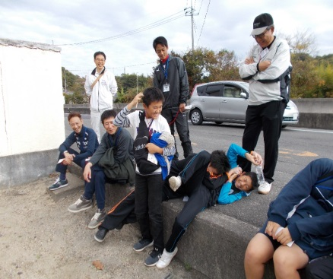  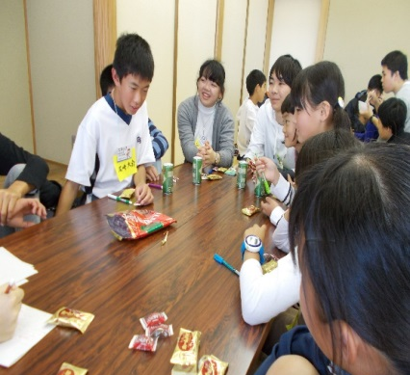  【自由記入】  ○今日一日は，世代を越えて繋がり，みんな笑顔です。大人の子供を見る目があたたかい。この笑顔が，次世代を担っていく子供達のエネルギー源だと確信しています。
成果と課題  成果と課題 | 【成果】  〇小学生，中学生，大学生の幅広い年齢の子供や学生が集って行事ができたことで，子供世代に公民館に関心をもたせることができた。  ○地域の高齢者と小学校ＰＴＡ，中学校ＰＴＡの参加で次の世代へ繋ぐ関係づくりができた。  ○地域住民，各種団体の人，ＰＴＡ会員，小・中学校の子供達を一つのグループにし，課題を解決しながらスタンプラリーをしたことで，チーム力や協働の育成に繋げることができた。  〇幅広い世代のスタッフ（各ポイント担当・各係担当）が世話役に徹したことで，主体性，発想力，協調性等が育った。  ○大学生のチームリーダーが，きめ細やかな計画と準備と活発な活動をしたことで，この行事が非常に盛り上がった。  ○大人や学生が，子供の主体性を尊重し前面に出して活動させたことで，生き生きと楽しんでいた。  ○この行事を通して，様々な人たちが様々な宝（歴史に残るお話，神社仏閣，豊かな自然，そしてこの日に集った人々のあたたかい絆，当日までの準備での繋がり等）を見つけた。  中でも「短歌をつくろう」の課題で次のような短歌を詠んだグループがあったことは，大きな成果である。  秋の道 子らの笑顔とはずむ声  東の町の 宝とならむ  【課題】  ○良さでもあるが，大学生がリーダーとして主体的に動いた。そのことで，区長会の動きが控えめになってしまった。参加者全員が，主体的に生き生きと活動する場が必要だと思う。  ○打ち合わせ会に４回すべて出席したという学生もいた。回を重ねることで，たくさんの人と繋がるという成果は大きいが，有職者にとっては負担にもなった。  ○今年度の「地域の宝を探せ大作戦」は，昨年度の「防災フェア」と目的は同じでも，活動の中身は違ったものだった。目新しいものにしたことで参観者の興味を引くことはできたが，継続性，連動性のある息の長い行事にし，向東公民館の目玉行事を今後は創っていきたい。  【運営した感想】  （工夫したこと）  〇スタンプラリーを運営するスタッフにスタンプラリーポイントでの課題提示から準備に至るまで，全てのことを任せたことで，スタッフが協力しながら試行錯誤を重ね，生き生きと活動することができたこと。  〇スタンプラリーのメンバーを４つの地域の団体に依頼し，それぞれの団体が住民，中学生，小学生，計８人を選出してグループ作りをしたことで協働して取り組めたこと。  〇この事業に，大学生をお願いし連携したこと。  （嬉しかったこと）  〇「不登校の生徒が，今日のスタンプラリーに参加していました。びっくりしたと同時に地域の力に驚きと感謝です」と中学校長がおっしゃったこと。  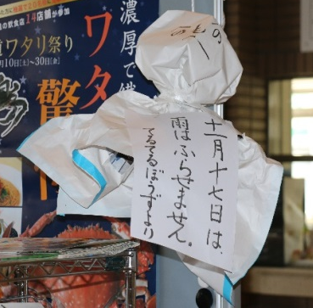  〇スタッフとして手伝う児童・生徒やスタンプラリーで歩く児童・生徒が，11月17日の当日「私たちもやらせてください。」と４～５人飛び入り参加してくれたこと。  〇一週間前の天気予報では降水確率が70％で，前日は30％ぐらいにはなったが，当日の天気を非常に心配していた。ところが当日は晴天。小春日和の暖かい１日になった。 一番嬉しかったことである。  ロビーに置いた「てるてる坊主」に願掛けしました。
連絡先 | 〒722-0062  尾道市向東町8670-2  ℡0848（44）3955 fax 0848（44）3955  e-mail muka－kou＠bbn.jp

地域の宝を探せ大作戦
～環・輪・和・話で繋がるまちづくり～
スタンプラリーで宝さがし

平成３０年１１月１７日（土）９：００～

